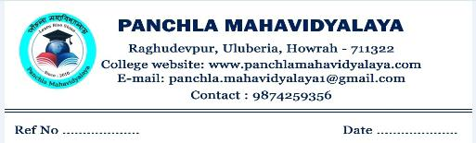

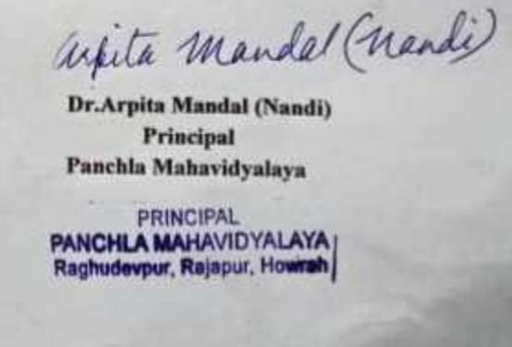
19.02.2024 এবং 20.02.2024 এর পরীক্ষা গুলো কলকাতা বিশ্ববিদ্যালয়ের নির্দেশ অনুযায়ী নেওয়া হচ্ছে, কেউ যদি পরীক্ষা দিতে না আসো তাহলে তাকে AB বলে ধরা হবে। "এই পরীক্ষাগুলি পরে অন্য কোনও তারিখে আর দেওয়া যাবে না।"

